Московский государственный технический университет им. Н.Э. Баумана

Факультет «Радиоэлектроника и лазерная техника (РЛ)»

Кафедра «Технология приборостроения (РЛ6)»

Лабораторная работа №4

по дисциплине «Цифровая обработка сигналов»

Выполнил ст. группы РЛ6-71

Филимонов С. В.

Преподаватель Дмитриев Д. Д.

Москва, 2023

ЦЕЛЬ РАБОТЫ – изучение методов определения основных свойств случайных сигналов, таких, как мощность, спектральная плотность мощности (СПМ) и автокорреляционная функция (АКФ),получение практических навыков анализа случайных сигналов в среде Matlab.

Задание № 1

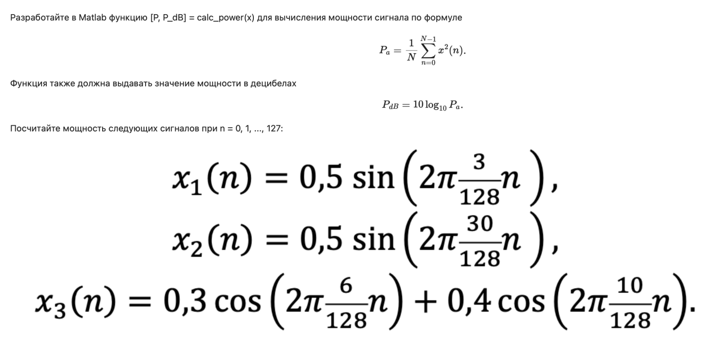

В ходе выполнения задания нам надо было написать функцию, которая считает мгновенную мощность сигнала сигнала x(t). А так же вычисления мощности в децибелах. После чего в функцию неободимо передать сигналы x1, x2, x3. Функция написанная на языке Python:

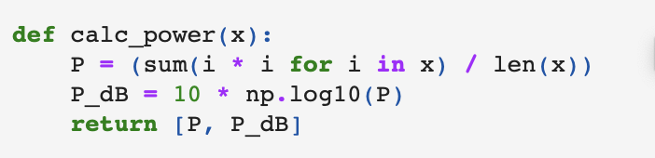

Результат:

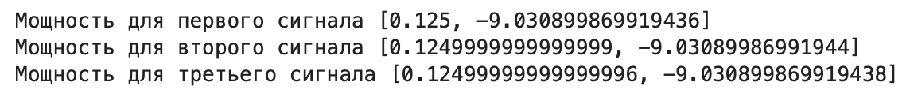

Задание № 2

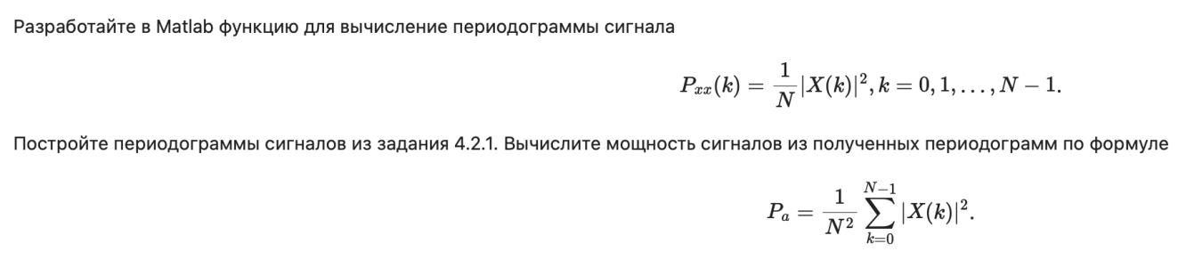

По заданию необходимо вычислить переодаграммы сигнала, по формуле 4.3. Сигнала из первого задния. А так же необходимо вычислить мощность полученной периодаграммы. Напишем функцию в Python:

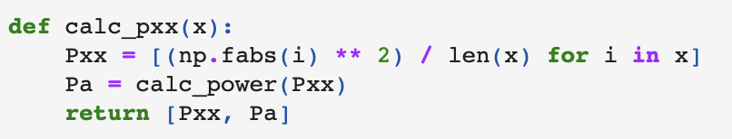

Полученные мощности сигналов:

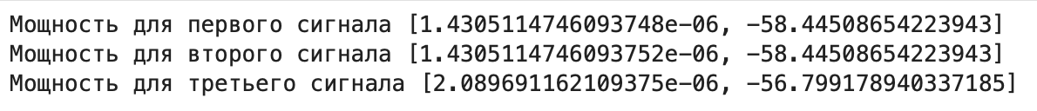

Полученные периодаграммы:

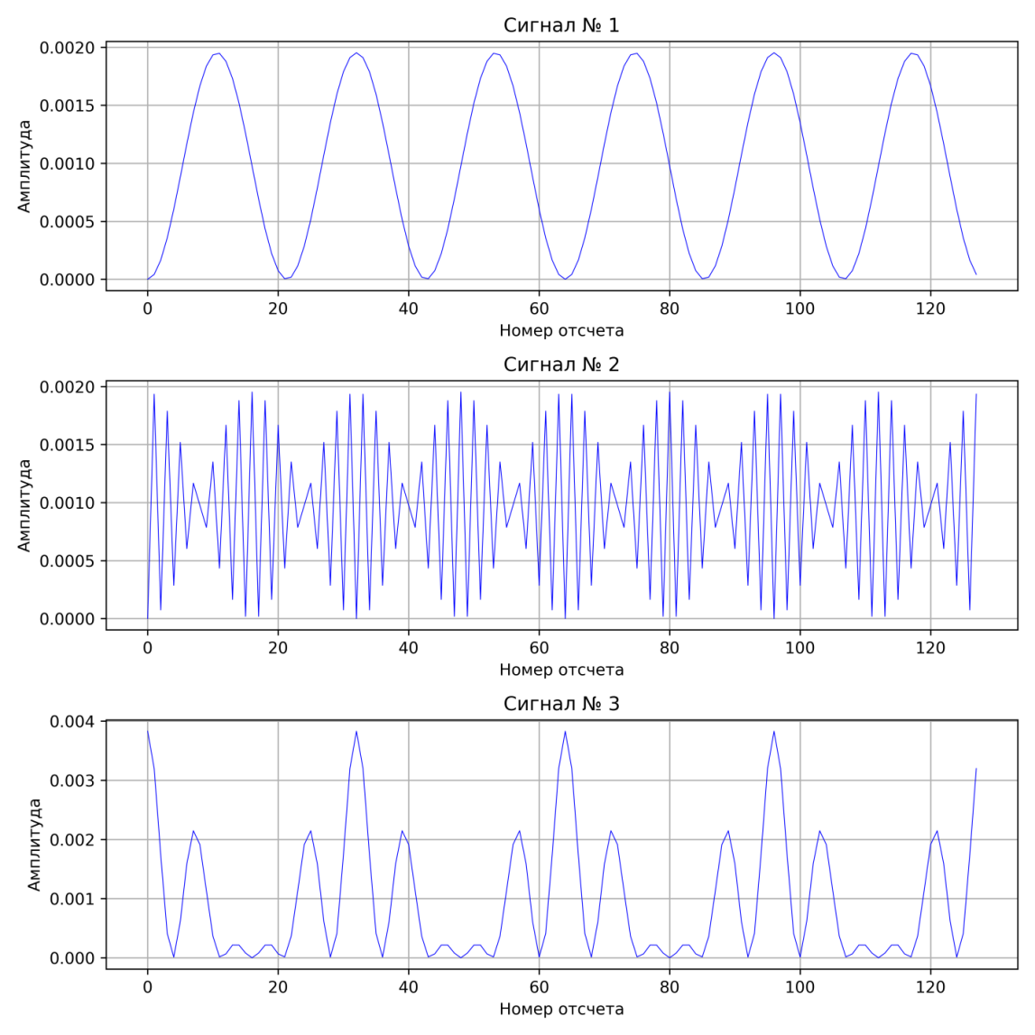

Задание № 3

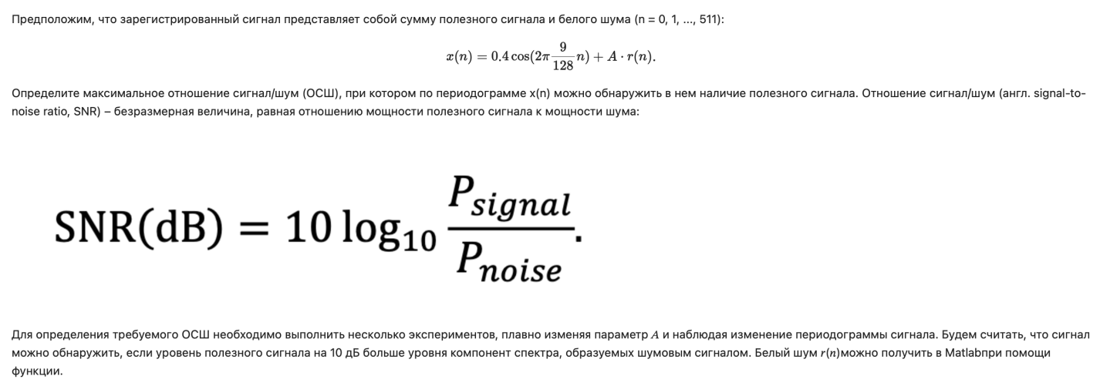

По заданию необоходимо сделать симуляцию реальной задачи, в которой присутствует сигнал с информацией и белый шум. Для этого надо определить оптимальное отношение сигнал/шум. Коэффициент, который опрделяет это отношение это SNR, в децибеллах. Код написаный на Python:

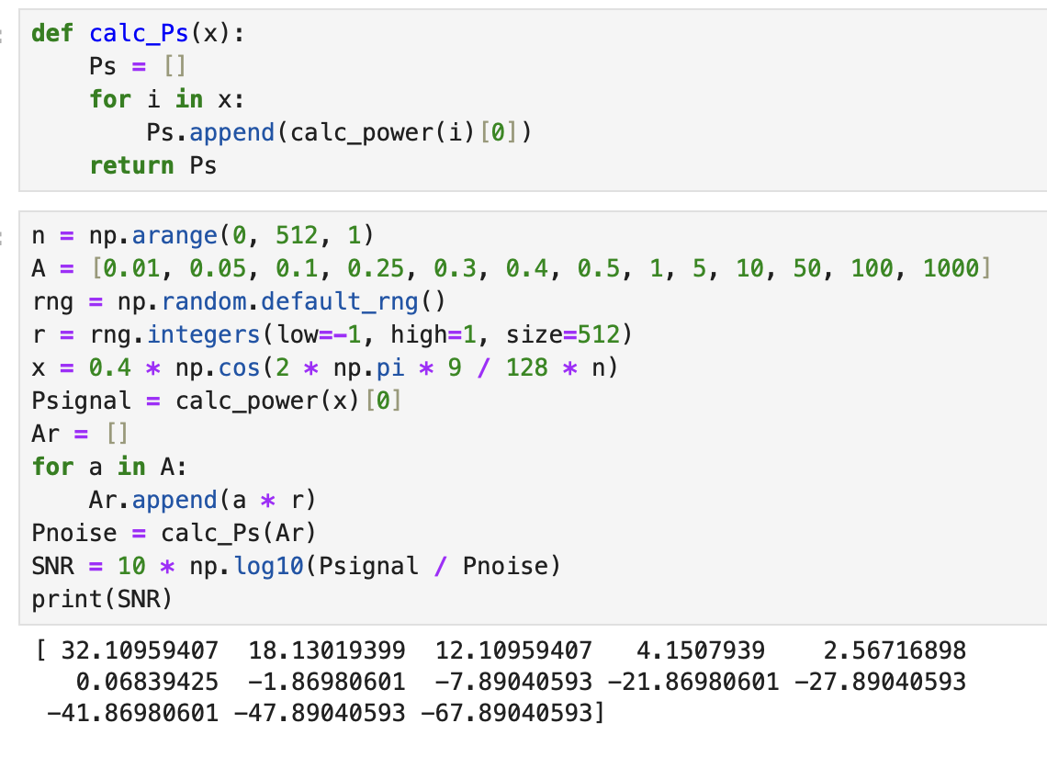

Переменная A это амплитуда сигнала шума. Чем выше коэффицент SNR, тем тем меньше искажение. Если коэффициент отрицательный, то сигнал не разобрать.

Задание № 4

*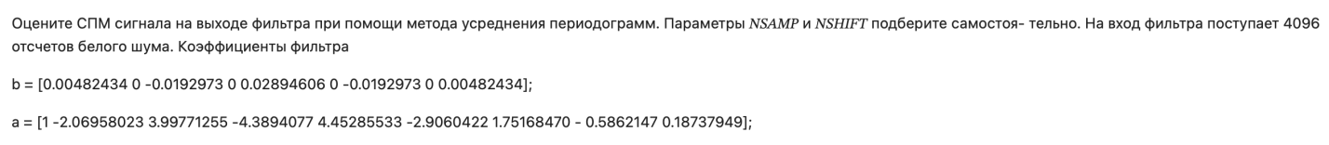*

В ходе задания необохдимо оценить спектральную плотности сигнала, в границах NSAMP , со сдвигом NSHIFT. Для начала применили к белому фильтр с параметрами b и a. После вычислили периодограммы и усреднили их (1 график). После чего провели оценку СПМ(2 график).

*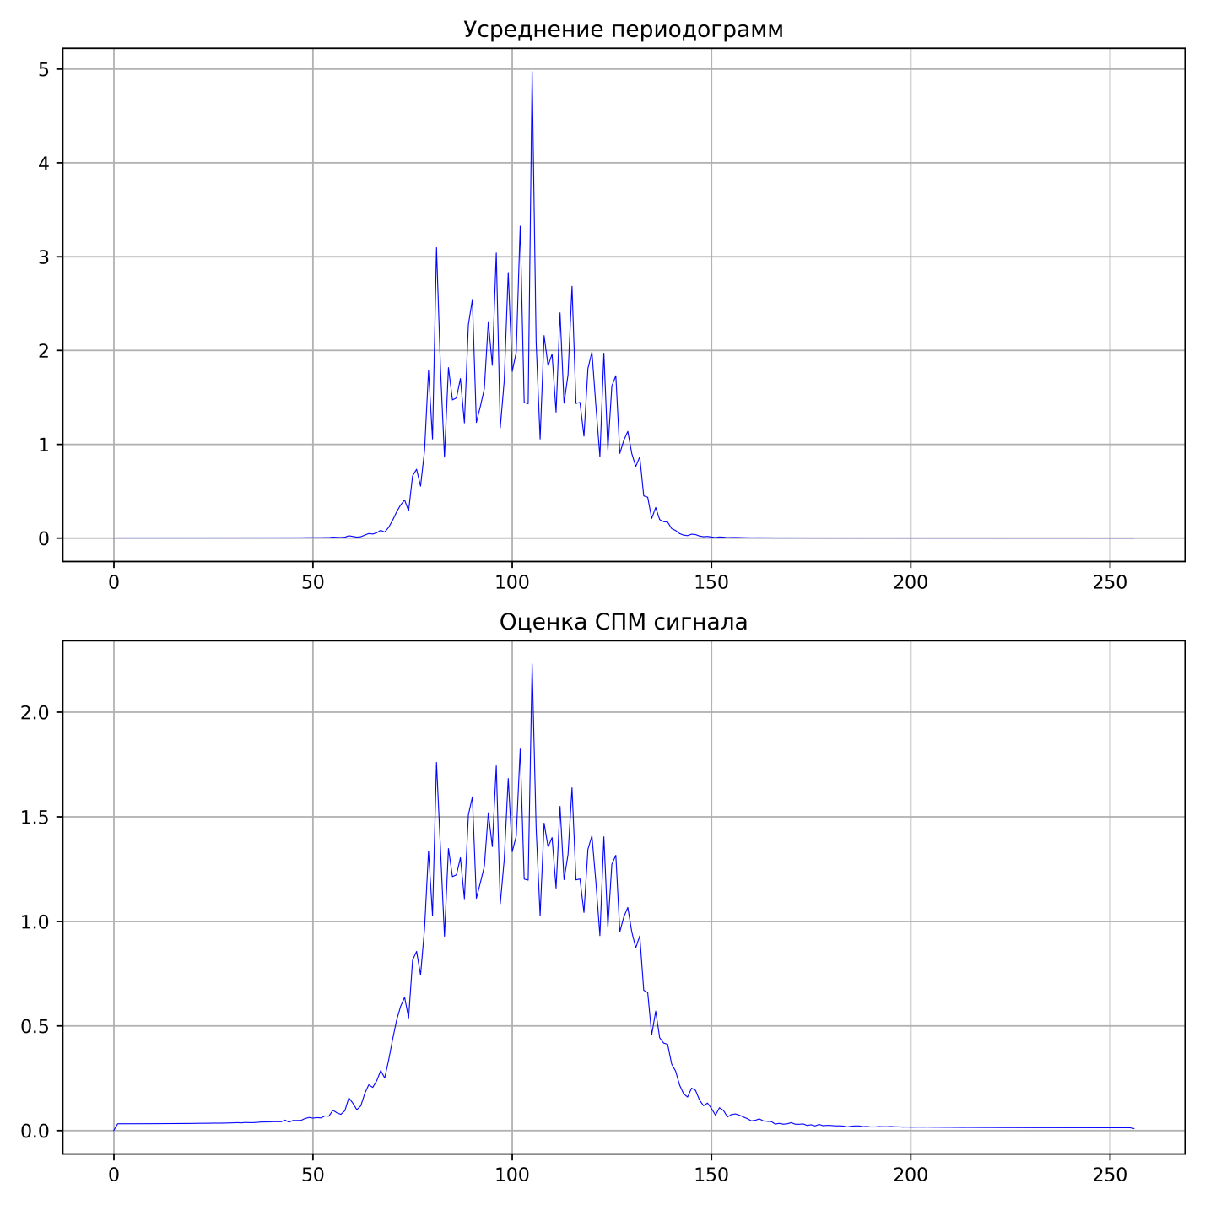*

Задание № 5

Не удалось найти нужные файлы.

Задание № 6

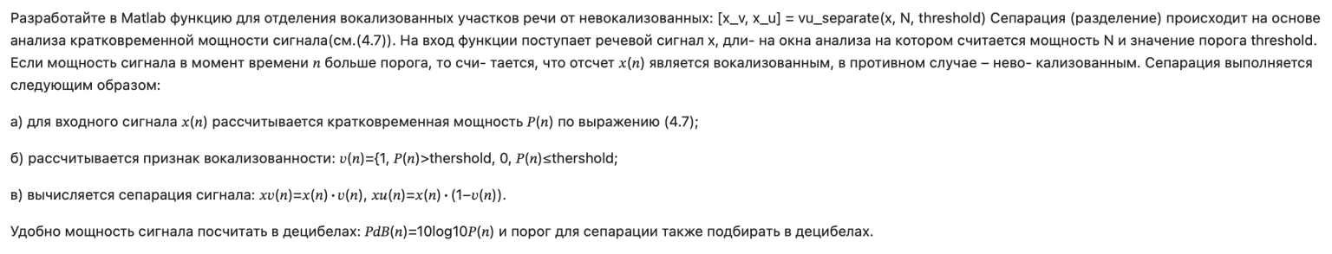

По заднию необохдимо написать функци, алгоритм функции изложен в пунктах а, б, в.

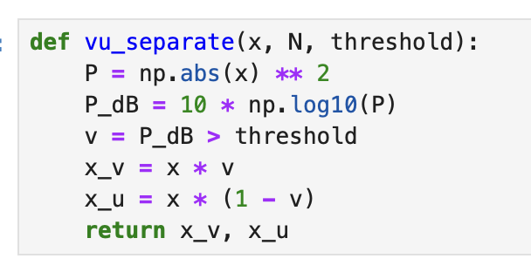

Вывод:

Я научился определять свойства случайных параметров, считать мощность таких сигналов и СПМ.